**EKSPERTYZA**

**ORNITOLOGICZNA I CHIROPTEROLOGICZNA**

**DLA BUDYNKU PUBLICZNEJ SZKOŁY PODSTAWOWEJ   
W DOŁUJACH PRZY UL. ŻUBRZEJ 5**

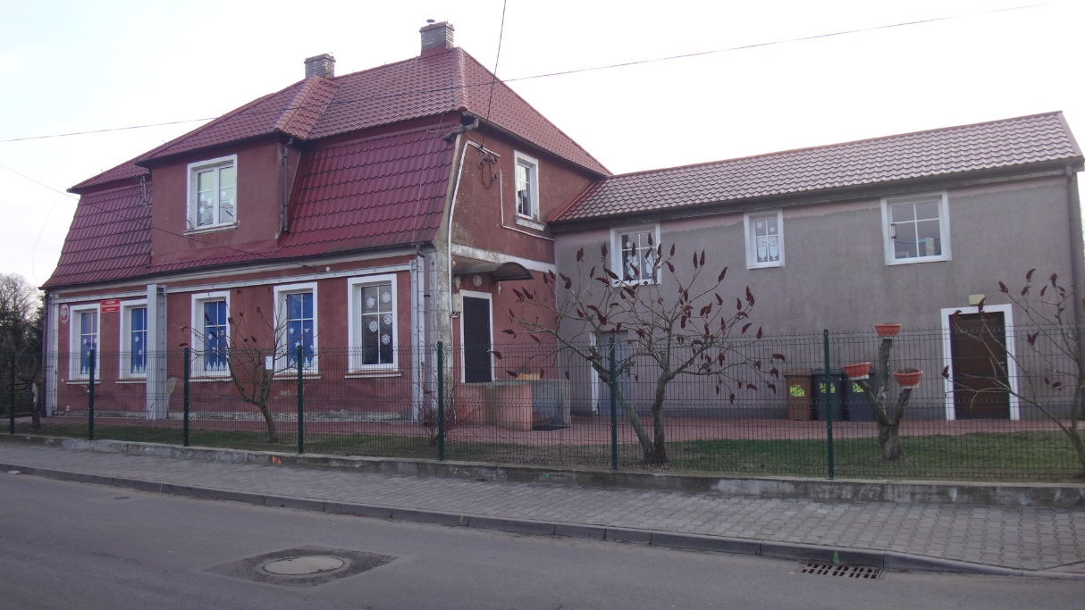

**Brzeżno, grudzień 2018 r.**

**SPIS TREŚCI**

1. Wprowadzenie 3

2. Lokalizacja i charakterystyka obiektu 3

3. Zakres planowanych prac budowlanych 4

4. Metodyka 4

5. Wyniki inwentaryzacji 5

6. Opis stwierdzonych gatunków 9

7. Zalecenia ochronne 10

8. Wymagane zezwolenia 13

9. Literatura 13

10. Spis rycin i fotografii 14

# 1. Wprowadzenie

Niniejszą ekspertyzę przygotowano w związku z planowaną kompleksową termomodernizacją budynku Publicznej Szkoły Podstawowej w Dołujach (Zespołu Szkół w Dołujach), zlokalizowanego przy ul. Żubrzej 5, gmina Dobra, powiat policki, województwo zachodniopomorskie.

Celem opracowania jest określenie zasiedlenia i sposobu wykorzystania przez ptaki i nietoperze przedmiotowego obiektu budowlanego. Opinia dotyczy także określenia skali kolizji, jakie mogą wystąpić   
w trakcie realizacji zaplanowanych prac z bytującymi w budynku zwierzętami oraz zawiera propozycje działań minimalizujących.

Niniejsze opracowanie wykonano na zlecenie właściciela obiektu – Inwestora, czyli Gminy Dobra z siedzibą przy ul. Szczecińskiej 16A, 72-003 Dobra. Inwestor otrzymał dofinansowanie dla ww. inwestycji   
z Regionalnego Programu Operacyjnego Województwa Zachodniopomorskiego na lata 2014-2020.

# 2. Lokalizacja i charakterystyka obiektu

Obiekt budowlany, objęty przedmiotową opinią, jest usytuowany w Dołujach przy ul. Żubrzej 5 na działce   
nr 155 w obrębie Dołuje.

Ryc. 1. Usytuowanie budynku szkoły podstawowej w Dołujach.

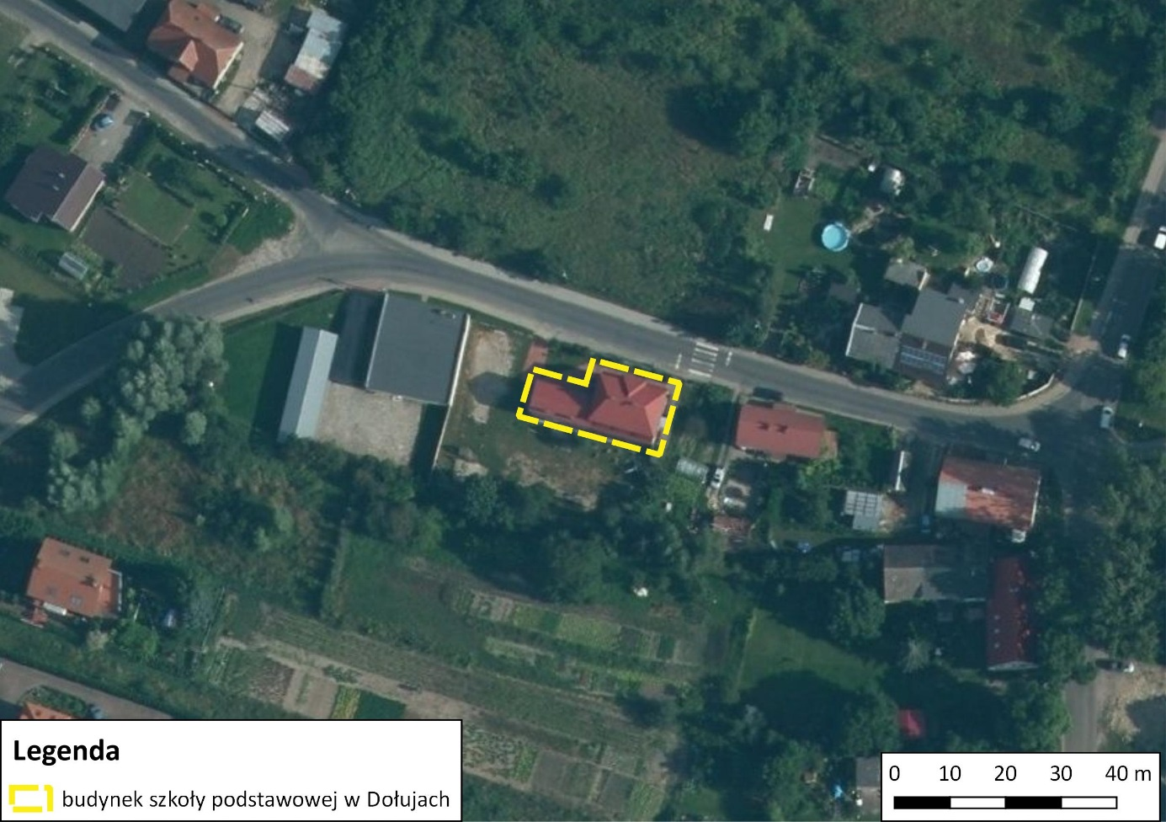

Obiekt jest zlokalizowany poza granicami obszarów Natura 2000. Najbliżej położonymi obszarami Natura 2000 są:

* Obszar Specjalnej Ochrony Ptaków „Jezioro Świdwie” PLB320006 – ok. 8,2 km na północ od budynku,
* Obszar o Znaczeniu dla Wspólnoty „Dolna Odra” PLH320037 – ok. 9,3 km na południowy wschód od budynku.

Budynek jest usytuowany w obrębie zabudowy wsi Dołuje, przy jednej z publicznych dróg. Jest w całości wykorzystywany jako placówka edukacyjna, zarządzana przez władze gminne.

Przedmiotowy obiekt pochodzi z lat przedwojennych, a w latach 70. XX w. został rozbudowany o część po stronie zachodniej. Zabudowa jest wykonana w technologii tradycyjnej. Budynek szkoły jest parterowy   
z użytkowym poddaszem, częściowo podpiwniczony. Cały budynek zrealizowany jest w technologii tradycyjnej – ściany murowane, stropy drewniane, dach w konstrukcji drewnianej kryty blachodachówką, wentylacja naturalna grawitacyjna. Jak wynika z dokumentacji projektowej, stan techniczny konstrukcji budynku jest zły. Część obiektu jest obecnie ocieplona styropianem, izolacja ta jest w złym stanie technicznym i wymaga usunięcia.

# 3. Zakres planowanych prac budowlanych

Przedmiotem planowanego zamierzenia budowlanego jest termomodernizacja obiektu szkolnego, która ma wyeliminować straty ciepła w budynku oraz zagwarantować zredukowanie zapotrzebowania na ciepło poprzez usprawnienie systemu grzewczego. Celem niniejszego przedsięwzięcia jest:

1. zmniejszenie strat zużycia energii wynikających z przenikania ciepła przez przegrody zewnętrzne,
2. ogólny remont elewacji budynku.

Zakres przedsięwzięcia będzie obejmował następujące działania:

1. ocieplenie ścian zewnętrznych budynku – warstwą wełny mineralnej elewacyjnej metodą BSO, grubość wełny 15 cm;
2. ocieplenie ścian zewnętrznych fundamentowych części cokołowej oraz ścian poniżej terenu – warstwą wełny mineralnej elewacyjnej metodą BSO, grubość wełny 12 cm;
3. prace towarzyszące – głównie: izolacja przeciwwilgociowa, wymiana obróbek blacharskich (podokienników, gzymsów, zwieńczenia dachu, itp.), opierzeń, parapetów, rynien i rur spustowych, wymiana drzwi, wykonanie zadaszenia nad wyjściem z budynku, wymiana opraw oświetleniowych.

W ramach zaprojektowanych prac nie przewiduje się robót związanych z wymianą poszycia dachowego ani dociepleń w obrębie stropów.

Wszelkie zaplanowane ulepszenia termoizolacyjne wynikają z wykonanego audytu energetycznego i mają na celu zmniejszenie zużycia energii cieplnej, przy zachowaniu parametrów użytkowych i funkcji obiektu budowlanego, a w efekcie będą służyły poprawie efektywności energetycznej, obniżeniu energochłonności   
i ograniczeniu tzw. niskiej emisji, czyli emisji gazów cieplarnianych. Dodatkowo przewiduje się typowe roboty remontowo-odtworzeniowe, towarzyszące pracom dociepleniowym.

# 4. Metodyka

Na potrzeby niniejszego opracowania wykorzystano obserwacje z 2 kontroli wykonanych w dniach   
29 listopada i 4 grudnia 2018 r. Lustrację obiektu prowadzono w godzinach dziennych i wieczornych, łącznie przez ok. 4 godziny. W porze porannej dokonano inwentaryzacji i szczegółowych oględzin wszelkich otworów, szczelin, ubytków, szpar, spękań, nisz itp. Zastosowano metodę obserwacji aktywności ptaków w rejonie budynku oraz oględzin bezpośrednich przy użyciu lornetki i aparatu z podpiętym teleobiektywem, ukierunkowanych na wyszukanie ptasich gniazd i siedlisk lęgowych. Wyszukiwano miejsca lęgowe różnych gatunków w oparciu o znajomość ich preferencji w wyborze miejsca na gniazdo, a także inwentaryzowano ślady gniazdowania. Skrupulatnym obserwacjom poddano potencjalne dogodne miejsca siedliskowe dla ornitofauny i chiropterofauny (typu szpary i ubytki w elewacji i w pokryciu dachowym, szczeliny za orynnowaniem i obróbkami blacharskimi, itp.) – czy nie wystaje z nich materiał gniazdowy i czy krawędzie otworu noszą ślady użytkowania, czy są pobielone kałem, itp. Podczas kontroli szukano śladów bytowania nietoperzy, tj. odchodów pozostawionych w szczelinach, na parapetach, wytłuszczeń widocznych   
w miejscach przebywania lub przeciskania się nietoperzy. Kontrola w godzinach wieczornych była ukierunkowana głównie na obserwację aktywności nietoperzy w okolicach budynku. Podczas badań posługiwano się detektorem ultradźwiękowym Lunabat DFD-1 z mikrofonem dookólnym ME-3, połączonym ze stereofonicznym rejestratorem szerokopasmowym.Przeprowadzono także wywiad środowiskowy   
z przedstawicielem zarządcy obiektu. W trakcie kontroli została sporządzona dokumentacja fotograficzna.

# 5. Wyniki inwentaryzacji

Ustalenia z przeprowadzonej kontroli budynku pod kątem zasiedlenia przez ptaki i nietoperze:

1. Na budynku zinwentaryzowano 6 miejsc (siedliska lęgowe z widocznym materiałem gniazdowym) zajętych przez 6 par **wróbli *Passer domesticus***:

* w szczelinach w drewnianym okapie dachu, pod rynną, na elewacji północnej – nr 1 i nr 2,
* pod obróbkami blacharskimi przy zwieńczeniu narożników dachu, na elewacji wschodniej – nr 3   
  i nr 4,
* w ubytku pomiędzy krawędzią muru a rynną, na elewacji południowej – nr 5,
* pod obróbką blacharską zwieńczenia dachu na elewacji zachodniej – nr 6.

1. Na budynku stwierdzono pozostałości (fragmenty) po 1 gnieździe jaskółki **oknówki *Delichon urbicum*** oraz strefę ze śladami nanoszenia materiału gniazdowego – na elewacji północnej.
2. Nie odnotowano śladów obecności ani aktywności nietoperzy w budynku.

Ryc. 2. Usytuowanie miejsc gniazdowania wróbli (nr 1 i 2) i pozostałości po gnieździe oknówki na elewacji północnej.

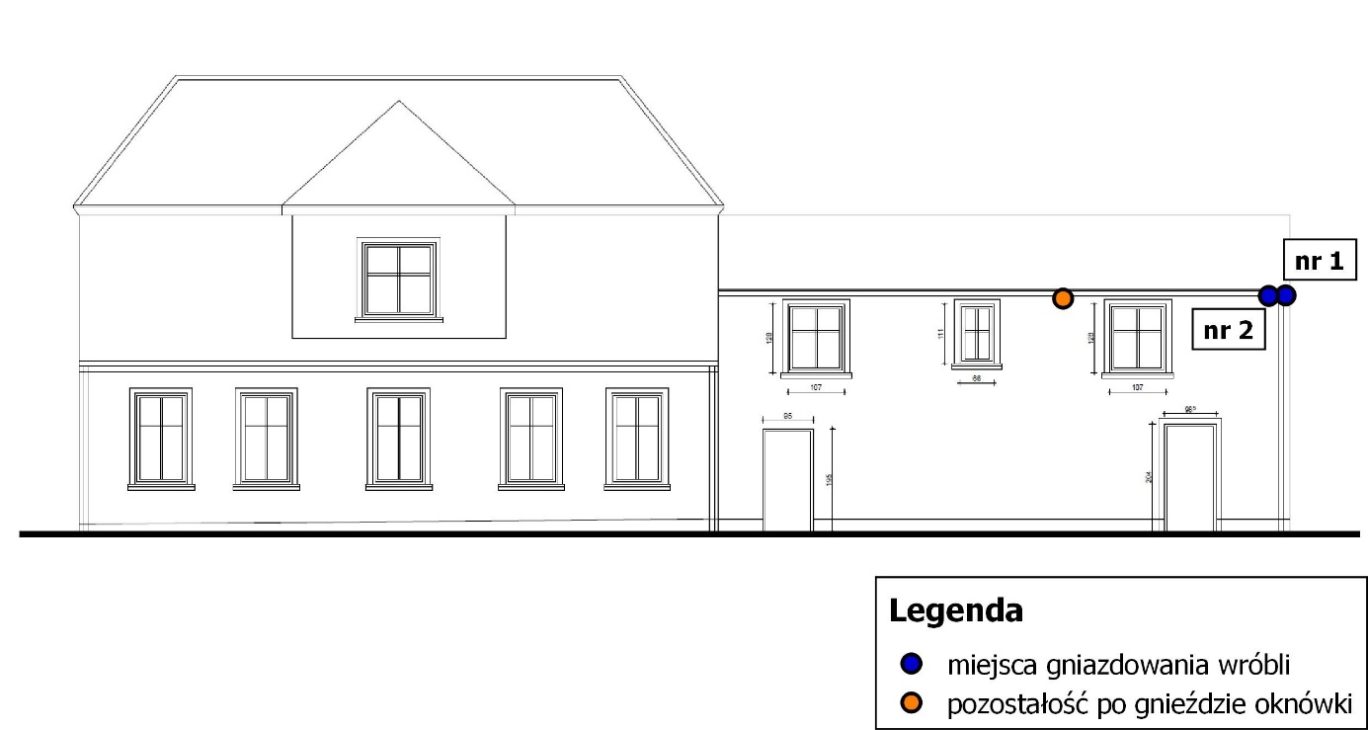

Fot. 1. Siedliska lęgowe wróbli z materiałem gniazdowym – miejsca nr 1 i 2 (elewacja północna).

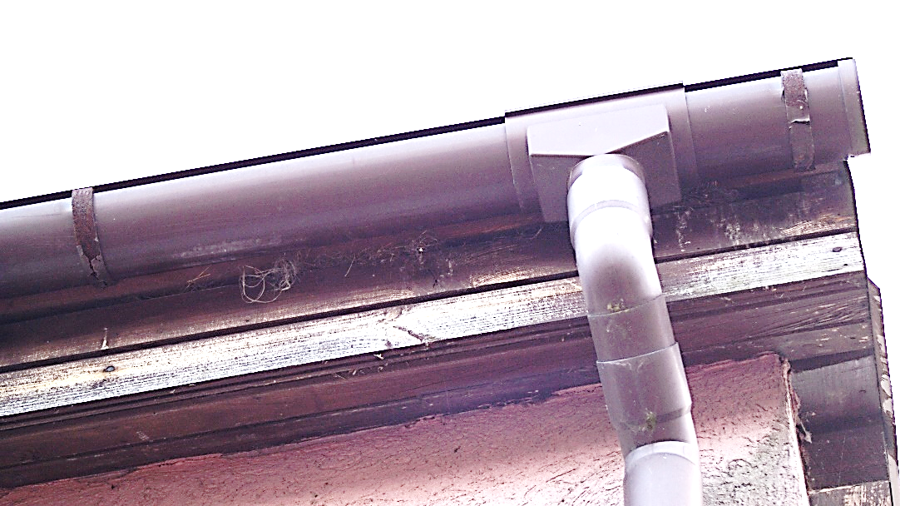

Fot. 2. Pozostałości po gnieździe oknówki i strefa, gdzie ptaki nanosiły materiał gniazdowy (elewacja północna).

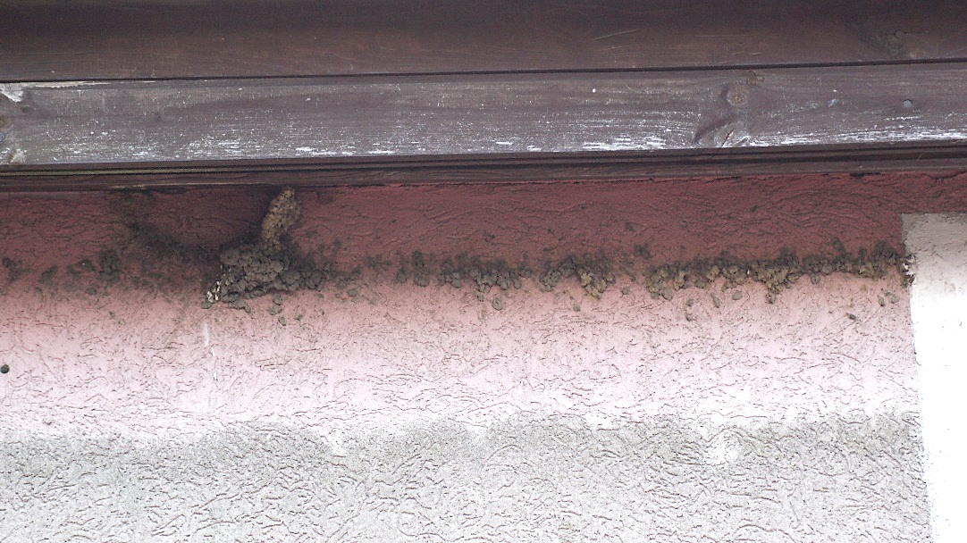

Ryc. 3. Usytuowanie miejsc gniazdowania wróbli na elewacji wschodniej (nr 3 i 4).

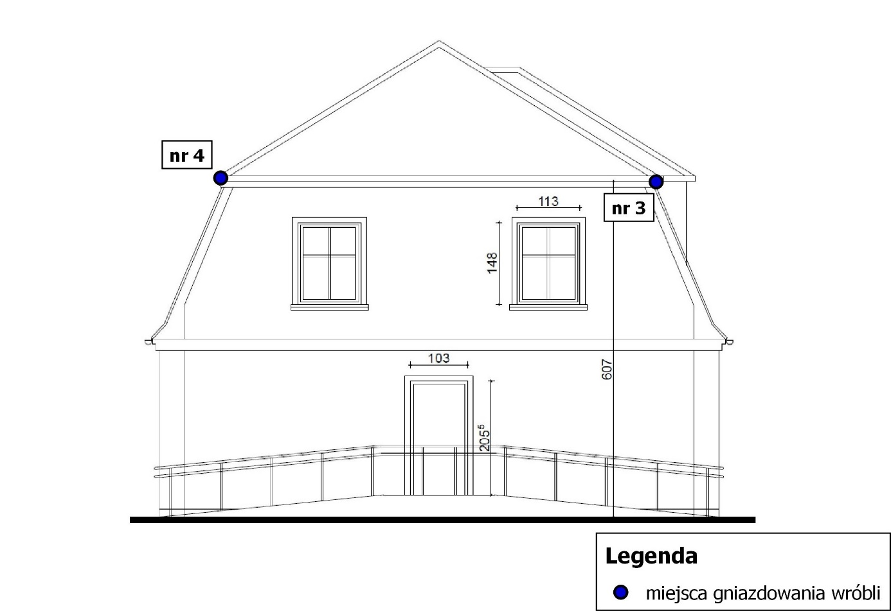

Fot. 3. Siedlisko lęgowe wróbli z materiałem gniazdowym – miejsce nr 3 (elewacja wschodnia).

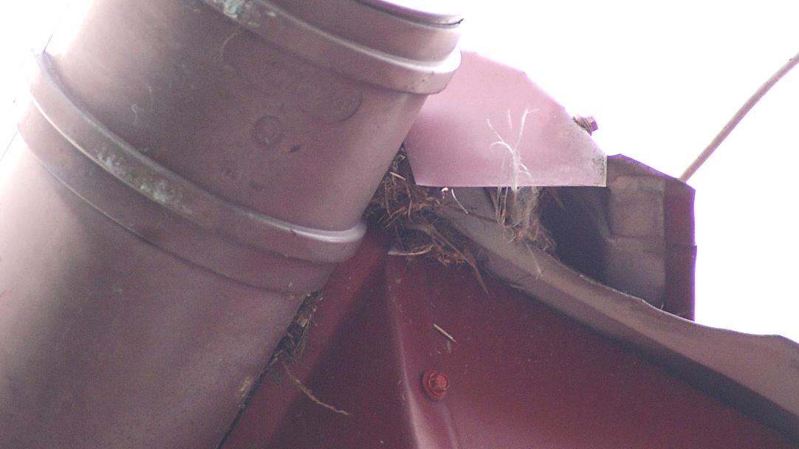

Fot. 4. Siedlisko lęgowe wróbli z materiałem gniazdowym – miejsce nr 4 (elewacja wschodnia).

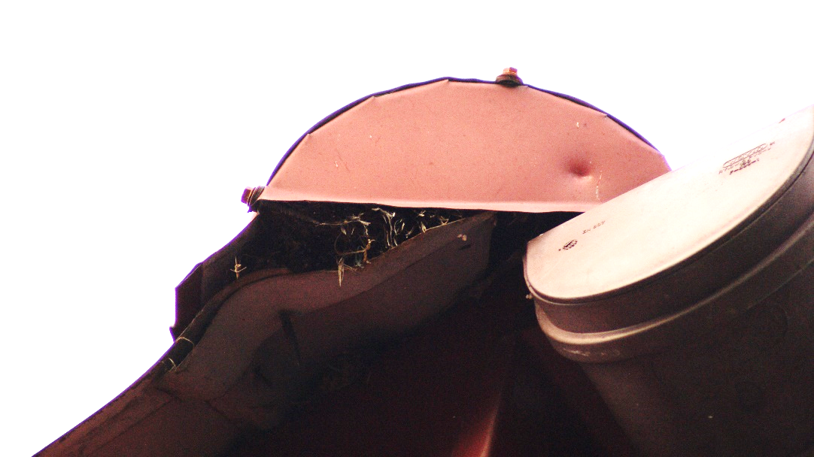

Ryc. 4. Usytuowanie miejsca gniazdowania wróbli na elewacji południowej (nr 5).

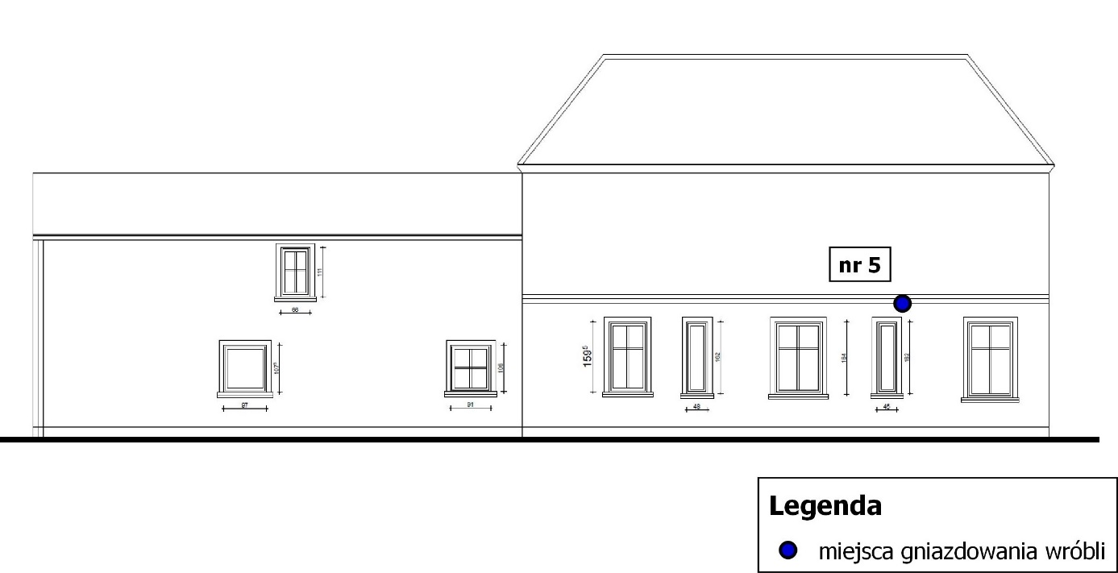

Fot. 5. Siedlisko lęgowe wróbli z materiałem gniazdowym – miejsce nr 5 (elewacja południowa).

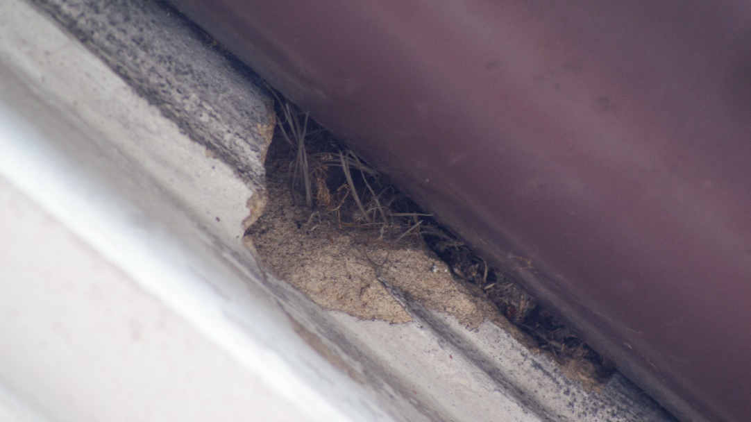

Ryc. 5. Usytuowanie miejsca gniazdowania wróbli na elewacji zachodniej (nr 6).

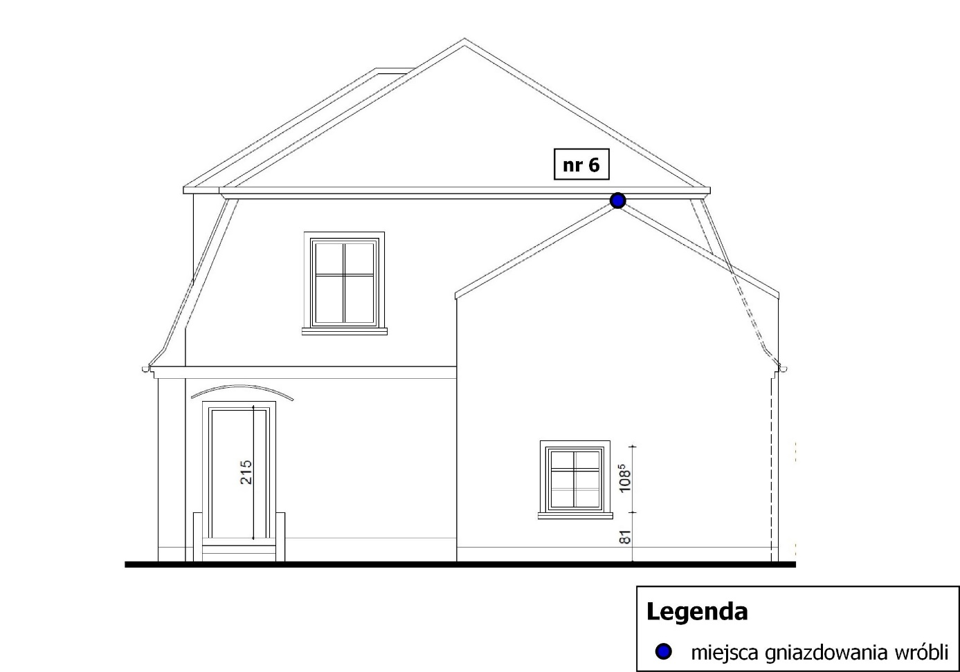

Fot. 6. Siedlisko lęgowe wróbli z materiałem gniazdowym – miejsce nr 6 (elewacja zachodnia).

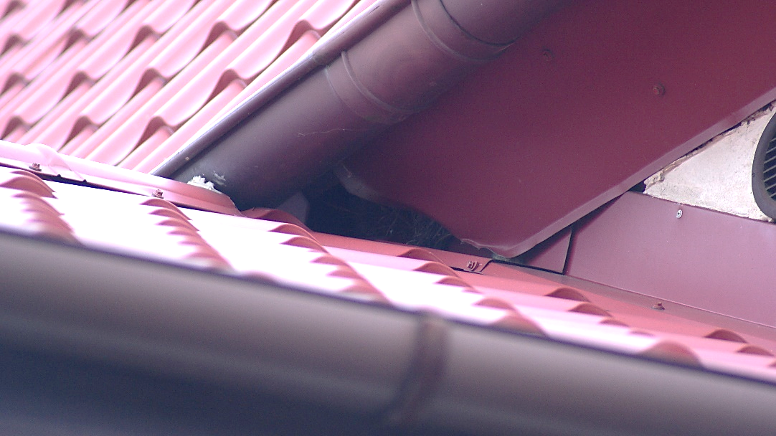

# 6. Opis stwierdzonych gatunków

Stwierdzone gatunki ptaków nie są wymienione w załączniku I do Dyrektywy Ptasiej i nie stanowią przedmiotów ochrony w obszarach Natura 2000.

1. **Wróbel *Passer domesticus***

Jest to gatunek lęgowy szeroko rozpowszechniony prawie we wszystkich osiedlach ludzkich w Polsce, bardzo liczny (lokalnie liczny). Krajowa liczebność gatunku jest szacowana na poziomie 6 588 000 par (Kuczyński   
i Chylarecki, 2012). Gnieździ się w zakamarkach budynków mieszkalnych i gospodarczych (wnęki i szczeliny, pod okapami i belkami, stropodachy, otwory wentylacyjne, miejsca za rurami spustowymi i rynnami). Gniazduje również w budkach lęgowych, w gniazdach bocianów białych, czasami buduje otwarte gniazda   
w pnączach porastających budynki, a wyjątkowo gniazduje w szczelinach skał. Gniazdo zbudowane jest ze słomy, pierza, suchych traw, papierów. Samica wróbla znosi 4–7 jaj, które następnie wysiaduje przez okres około dwóch tygodni. Młode opuszczają gniazdo po około 16–17 dniach. Jest to ptak typowo osiadły.   
W okresie polęgowym koczuje na niewielkim obszarze, często tworząc stada (Bocheński M., Ciebiera O., Dolata P. T., Jerzak L. i Zbyryt A. 2013).

Wróbel jest objęty ścisłą ochroną gatunkową, zgodnie z rozporządzeniem Ministra Środowiska z dnia   
16 grudnia 2016 r. w sprawie ochrony gatunkowej zwierząt (Dz. U. z 2016 r., poz. 2183).

Realizacja planowanej termomodernizacji spowoduje zniszczenie **6 gniazd wróbla *Passer domesticus*** (stan aktualny do czasu rozpoczęcia kolejnego sezonu lęgowego).

1. **Oknówka *Delichon urbicum***

Jaskółka oknówka to liczny lub średnio liczny synantropijny gatunek lęgowy w Polsce, szeroko i dość równomiernie rozpowszechniony, o wielkości populacji na poziomie 490 000 par, z czego większość zasiedla miasta, a najwyższe zagęszczenia występują w rejonach o gęstej sieci osadniczej (Kuczyński i Chylarecki, 2012). Oknówka wykazuje tendencje do kolonijnego występowania, a jej podstawowym siedliskiem są zabudowania. Jaskółka ta buduje gniazda na budynkach, wykorzystując głównie wnęki okien i balkonów, często zajmuje też mosty, wiadukty drogowe i kolejowe, silosy i podobne konstrukcje. Gniazdo ma postać czarki z niewielkim otworem wlotowym, zbudowanej z błota i przytwierdzonej do chropowatych powierzchni ścian. Ptaki mogą wyprowadzić dwa lęgi w roku. Samice składają 1–6 jaj, które są wysiadywane przez ok. 14 dni. Opieka nad potomstwem w gnieździe trwa ok. 25–30 dni, młode po wylocie przez jakiś czas wracają jeszcze do gniazda na nocleg. Oknówka jest migrantem, do Polski przylatuje w kwietniu, natomiast na zimowiska odlatuje we wrześniu i październiku.

Oknówka jest objęta ścisłą ochroną gatunkową, zgodnie z rozporządzeniem Ministra Środowiska z dnia   
16 grudnia 2016 r. w sprawie ochrony gatunkowej zwierząt (Dz. U. z 2016 r., poz. 2183).

Realizacja planowanej termomodernizacji nie przyczyni się do zniszczenia gniazd **oknówki *Delichon urbicum***, ponieważ na budynku szkoły zinwentaryzowano jedynie fragmenty – pozostałości po starym gnieździe (stan aktualny do czasu rozpoczęcia kolejnego sezonu lęgowego).

# 7. Zalecenia ochronne

Zgodnie z § 6 ust. 1 pkt 7-9 rozporządzenia Ministra Środowiska z dnia 16 grudnia 2016 r. w sprawie ochrony gatunkowej zwierząt (Dz.U. z 2016 r., poz. 2183) w stosunku do dziko występujących zwierząt podlegających ochronie zakazuje się:

* pkt 7) niszczenia siedlisk lub ostoi, będących ich obszarem rozrodu, wychowu młodych, odpoczynku, migracji lub żerowania,
* pkt 8) niszczenia, usuwania lub uszkadzania gniazd, mrowisk, nor, legowisk, żeremi, tam, tarlisk, zimowisk lub innych schronień,
* pkt 9) umyślnego uniemożliwiania dostępu do schronień.

Ponadto ust. 3 powyższego paragrafu wprowadza w stosunku do dziko występujących zwierząt podlegających ochronie zakaz umyślnego płoszenia lub niepokojenia w miejscach noclegu, w okresie lęgowym w miejscach rozrodu lub wychowu młodych, lub w miejscach żerowania zgrupowań ptaków migrujących lub zimujących.

Powyższe rozporządzenie Ministra Środowiska w § 10 wskazuje sposoby ochrony gatunków dziko występujących zwierząt, które mogą polegać w szczególności na:

(…)

1. wykonywaniu zabiegów ochronnych utrzymujących właściwy stan populacji lub siedlisk zwierząt polegających na:

(…)

1. budowie sztucznych miejsc lęgowych, wodopojów,
2. dostosowaniu sposobów i terminów wykonywania prac agrotechnicznych, leśnych, rybackich, budowlanych (w tym hydrotechnicznych), remontowych i innych tak, aby zminimalizować ich wpływ na biologię zwierząt i ich siedliska.

Podsumowując wyniki przeprowadzonej inwentaryzacji **zaleca się**, **by Inwestor** ze względu na planowane prace budowlane **przestrzegał niżej wymienionych zasad**:

1. Z uwagi na termin przeprowadzonej inwentaryzacji przyrodniczej (po zakończeniu okresu lęgowego, co nie gwarantuje pełnego rozeznania) zaleca się wykonanie ponownej kontroli przed przystąpieniem do prac termomodernizacyjnych na zewnątrz budynku.
2. Zaleca się wykonanie prac termomodernizacyjnych na budynku poza sezonem lęgowym ptaków. Za bezpieczny okres co do zasady należy uznać okres od 15 września do końca lutego, jednakże z uwagi na niejednorodne rozmieszczenie miejsc gniazdowania ptaków na budynku oraz zróżnicowanie biologii ich lęgów w zależności od gatunku, harmonogram prac termomodernizacyjnych można dostosować do sposobu zasiedlenia budynku przez ptaki. Możliwe jest etapowe prowadzenie robót na poszczególnych elewacjach.
3. W ramach działań kompensacyjnych zaleca się zamontowanie na budynku 6 podwójnych skrzynek lęgowych dla wróbli*.* Skrzynki należy powiesić w rejonie miejsc występowania stwierdzonych siedlisk lęgowych. Budki należy zawiesić niezwłocznie po przeprowadzonych pracach dociepleniowych. Mogą to być dedykowane dla wróbli skrzynki typu A (drewniane lub z trocinobetonu), jednakże rekomenduje się powieszenie podwójnych budek z trocinobetonu dla wróbli, wzorowanych na budkach dla jerzyków. Jak wynika z obserwacji, wróble chętniej niż budki typu A zajmują właśnie skrzynki przeznaczone dla jerzyków. Budki z trocinobetonu, prócz lepszej trwałości i wytrzymałości na warunki atmosferyczne, zapewniają korzystniejszy dla ptaków „mikroklimat” we wnętrzu.

Ryc. 6. Przykładowa budka dla wróbli z trocinobetonu, podwójna (źródło: https://www.ptasidom.com/).

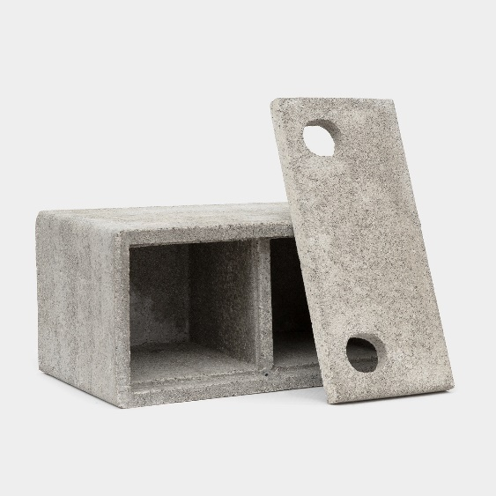

Ryc. 7. Skrzynka typu A dla wróbli (źródło: Ochrona ptaków w mieście. 2013. RDOŚ w Gorzowie. Wielkopolskim).



1. Zaleca się wykonanie chropowatej nawierzchni tynku na północnej elewacji budynku, w miejscu gdzie stwierdzono pozostałości po gniazdowaniu oknówek *Delichon urbicum*. Zaleca się ponadto zabezpieczenie elewacji przed zabrudzeniem odchodami jaskółek poprzez zamocowanie na północnej ścianie budynku półeczek o szerokości ok. 20 cm. Półki powinny być zamontowane ok.   
   50 cm poniżej gniazd. Montaż półki zbyt wysoko – za blisko wlotu do gniazda – może ułatwiać drapieżnikom wybieranie młodych. Półki można okresowo czyścić.
2. W sytuacji stwierdzenia gniazda z jajami lub pisklętami podczas prowadzenia prac budowlanych, osoba nadzorująca plac budowy powinna skontaktować się z przyrodnikiem, w celu ustalenia sposobu kontynuacji prac, który pozwoliłby uniknąć porzucenia gniazda lub problemów z karmieniem piskląt przez dorosłe ptaki.
3. W przypadku odnalezienia podczas prowadzenia robót budowlanych kolonii nietoperzy, osoba nadzorująca plac budowy powinna skontaktować się z przyrodnikiem, w celu ustalenia sposobu zabezpieczenia zwierząt przed negatywnym oddziaływaniem ze strony prac termomodernizacyjnych.

# 8. Wymagane zezwolenia

Mając na uwadze wyniki przeprowadzonych kontroli komunalnego budynku szkoły podstawowej przy   
ul. Żubrzej 5 w Dołujach oraz zakres planowanych prac termomodernizacyjnych, należy wskazać, że **zezwolenie Regionalnego Dyrektora Ochrony Środowiska w Szczecinie** na odstępstwa od zakazów obowiązujących w stosunku do dziko występujących zwierząt objętych ochroną, wymienionych w § 6 rozporządzenia Ministra Środowiska z dnia 16 grudnia 2016 r. w sprawie ochrony gatunkowej zwierząt (Dz.U. z 2016 r., poz. 2183), **jest wymagane** dla następujących czynności:

1. zniszczenie gniazd chronionego gatunku ptaków występujących na przedmiotowym budynku (§ 6   
   ust. 1 pkt 8 ww. rozporządzenia), tj. 6 gniazd wróbla *Passer domesticus*,
2. umyślne płoszenie lub niepokojenie chronionych gatunków zwierząt w okresie lęgowym w miejscach rozrodu lub wychowu młodych (§ 6 ust. 3 ww. rozporządzenia), tj. minimum 6 par wróbla *Passer domesticus* oraz minimum 1 pary oknówki *Delichon urbicum*.

Stosownie do zapisów art. 56 ust. 4 ustawy z dnia 16 kwietnia 2004 r. o ochronie przyrody (j.t. Dz.U. z 2018r., poz. 1614) powyższe zezwolenia mogą być wydane w przypadku braku rozwiązań alternatywnych, jeżeli działania nie są szkodliwe dla zachowania we właściwym stanie ochrony dziko występujących populacji chronionych gatunków roślin, zwierząt lub grzybów oraz w przypadku zaistnienia jednej z przesłanek wskazanych w art. 56 ust. 4 pkt 1-7 tejże ustawy.

Gotowe formularze wniosków o wydanie zezwolenia na odstępstwa od zakazów obowiązujących w stosunku do zwierząt podlegających ochronie znajdują się pod adresem:

http://bip.szczecin.rdos.gov.pl/zezwolenie-na-odstepstwa-od-zakazow-w-stosunku-do-gatunkow-dziko-wystepujacych-zwierzat-objetych-ochrona.

# 9. Literatura

1. Projekt budowlany – Docieplenie (termomodernizacja) budynku Zespołu Szkół w Dołujach (AR PROJEKT, Szczecin, grudzień 2016 r.).
2. Bocheński M., Ciebiera O., Dolata P. T., Jerzak L., Zbyryt A. 2013. Ochrona ptaków w mieście. Regionalna Dyrekcja Ochrony Środowiska w Gorzowie Wielkopolskim.
3. Wylęgała P., Jaros R., Dzięciołowski R., Kepel A., Szkudlarek R., Paszkiewicz R. 2009. Docieplanie budynków w zgodzie z zasadami ochrony przyrody. Polskie Towarzystwo Ochrony Przyrody „Salamandra”. Poznań.
4. Zyskowski D., Zielińska D. 2014. Przewodnik do inwentaryzacji oraz ochrony ptaków i nietoperzy związanych z budynkami. Federacja Zielonych GAJA. Szczecin.
5. Kruszewicz A.G. 2006. Ptaki Polski. MULTICO Oficyna Wydawnicza Sp. z o.o. Warszawa.
6. Kuczyński L., Chyralecki P. 2012. Atlas pospolitych ptaków lęgowych Polski. Rozmieszczenie, wybiórczość siedliskowa, trendy. GIOŚ. Warszawa.
7. Sikora A., Rohde Z., Gromadzki M., Neubauer G., Chylarecki P. (red.) Atlas rozmieszczenia ptaków lęgowych Polski 1985-2004. Bogucki Wyd. Nauk. Poznań.
8. Chylarecki P., Chodkiewicz T., Neubauer G., Sikora A., Meissner W., Woźniak B., Wylegała P., Ławicki Ł., Marchowski D., Betleja J., Bzoma S., Cenian Z., Górski A., Korniluk M., Moczarska J., Ochocińska D., Rubacha S., Wieloch M., Zielińska M., Zieliński P., Kuczyński L. 2018. Trendy liczebności ptaków   
   w Polsce. GIOŚ, Warszawa.
9. Chylarecki P. 2017. Zmiany liczebności populacji ptaków lęgowych w Polsce oraz możliwości ochrony gatunków zagrożonych. Kancelaria Senatu, Biuro Analiz i Dokumentacji, Zespół Analiz i Opracowań Tematycznych. Opinie i Ekspertyzy OE-262.
10. Chodkiewicz T., Kuczyński L., Sikora A., Chylarecki P., Neubauer G., Ławicki Ł., Stawarczyk T. 2015. Ocena liczebności populacji ptaków lęgowych w Polsce w latach 2008–2012. Ornis Polonica 56, 2015: 149–189.
11. Tomiałojć L., Stawarczyk T. 2003. **Awifauna Polski**, rozmieszczenie, liczebność i zmiany, T. I-II. Polskie Towarzystwo Przyjaciół Przyrody "proNatura", Wrocław.
12. Sachanowicz K. 2010. „Nietoperze Europy Zachodniej i Bałkanów”. Nyctalus. Wrocław.
13. Sachanowicz K., Ciechanowski M. 2005. „Nietoperze Polski”. MULTICO. Warszawa.

# 10. Spis rycin i fotografii

Spis rycin:

Ryc. 1. Usytuowanie budynku szkoły podstawowej w Dołujach. 3

Ryc. 2. Usytuowanie miejsc gniazdowania wróbli (nr 1 i 2) i pozostałości po gnieździe oknówki na elewacji północnej. 6

Ryc. 3. Usytuowanie miejsc gniazdowania wróbli na elewacji wschodniej (nr 3 i 4). 7

Ryc. 4. Usytuowanie miejsca gniazdowania wróbli na elewacji południowej (nr 5). 8

Ryc. 5. Usytuowanie miejsca gniazdowania wróbli na elewacji zachodniej (nr 6). 9

Ryc. 6. Przykładowa budka dla wróbli z trocinobetonu, podwójna (źródło: https://www.ptasidom.com/). 12

Ryc. 7. Skrzynka typu A dla wróbli (źródło: Ochrona ptaków w mieście. 2013. RDOŚ w Gorzowie. Wielkopolskim). 12

Spis fotografii:

Fot. 1. Siedliska lęgowe wróbli z materiałem gniazdowym – miejsca nr 1 i 2 (elewacja północna). 6

Fot. 2. Pozostałości po gnieździe oknówki i strefa, gdzie ptaki nanosiły materiał gniazdowy (elewacja północna). 6

Fot. 3. Siedlisko lęgowe wróbli z materiałem gniazdowym – miejsce nr 3 (elewacja wschodnia). 7

Fot. 4. Siedlisko lęgowe wróbli z materiałem gniazdowym – miejsce nr 4 (elewacja wschodnia). 8

Fot. 5. Siedlisko lęgowe wróbli z materiałem gniazdowym – miejsce nr 5 (elewacja południowa). 8

Fot. 6. Siedlisko lęgowe wróbli z materiałem gniazdowym – miejsce nr 6 (elewacja zachodnia). 9

Opracowanie:

mgr inż. Dorota Sterna